IT-ふたば会ミニ講習資料
はがき作家最新版導入法－２
（取説/はがき作家：hagakisakka-saisinban-dounyuuhou-2：H19.06.14）

１．はがき作家を起動する。

２．｢インターネットに接続して、｢はがき作家｣の最新版があるかどうかチェックします。よろしいですか？｣とメッセージがでるので、「はい」をクリック
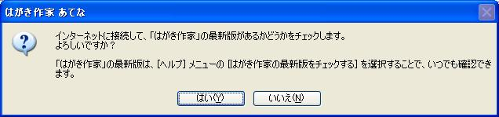

注）上記メッセージがでなかった場合、または、はがき作家を使用している最中に最新版を導入するには、「ヘルプ」→「はがき作家の最新版をチェックする」をクリックする。

３．｢新たしいバージョンの｢はがき作家｣が公開されています。セットアップファイルをダウンロードして、インストールを行ってください。｣の画面がでたら→「ＯＫ」
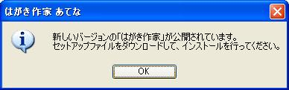

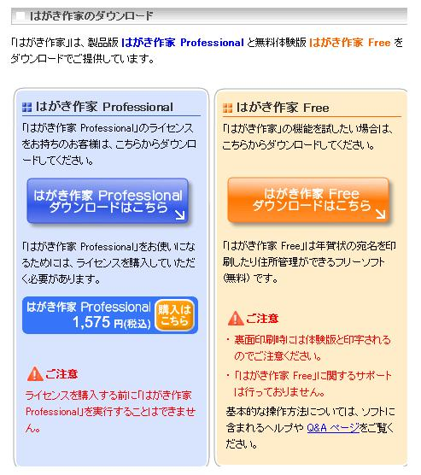
４．ダウンロードの画面がでるので→「はがき作家Freeダウンロード」にある「はがき作家Free ダウンロードはこちら」ボタンをクリック

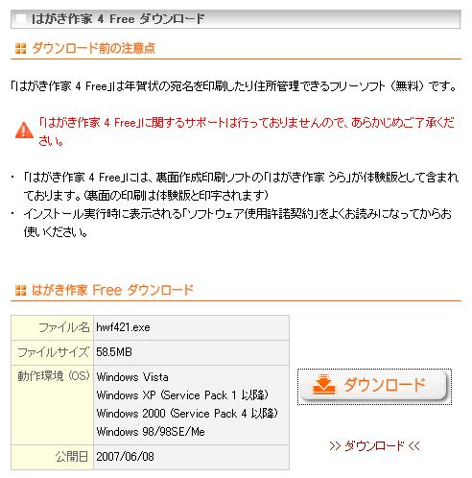
５．右の画面となるので、「ダウンロード」ボタンをクリック

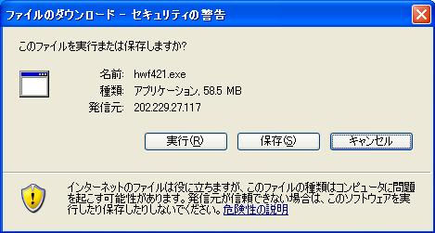
６．｢セキュリティの警告｣画面で「このファイルを実行または保存しますか？」と聞いてくるので、保存場所をデスクトップに指定して｢保存｣ボタンをクリック

７．「名前を付けて保存」画面がでるので、保存場所を「デスクトップ」とし、ファイル名はそのままで「保存」ボタンをクリック

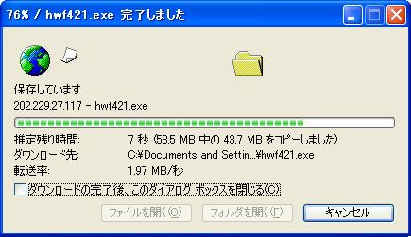
８．「保存しています」画面がでて、ダウンロードの進行状況がインジケータで表示され、ダウンロードが進行する。

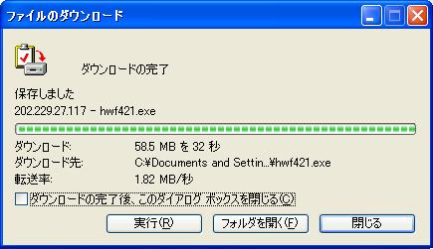
９．｢ダウンロードの完了｣画面がでるので →「閉じる」

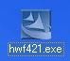
・・これで、デスクトップに「はがき作家４Free」が、圧縮ファイル「ｈｗｆ４２１」として保存される。・・

１０．デスクトップにできている｢hwf421.exe｣をダブルクリックで開く

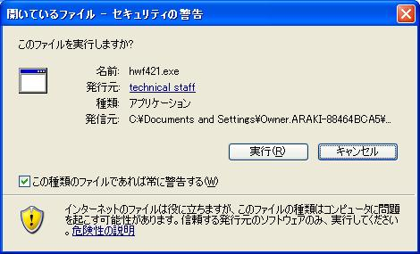
11．｢セキュリティの警告｣画面がでて、「このファイルを実行しますか」と聞いていてくるので→「実行」

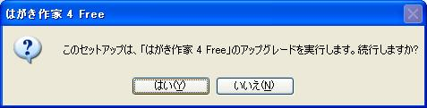
12．「・・・アップグレイドを実行します。続行しますか？」のメッセージに、「はい」

「インストールの準備をしています」のインジケータが進行する

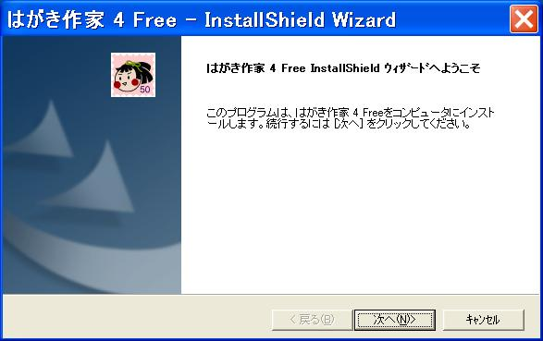
１3．「はがき作家４Free InstallShieldウイザードへようこそ」画面がでるので、「次へ」→

「使用許諾契約」画面では、「はい」→
「次へ」

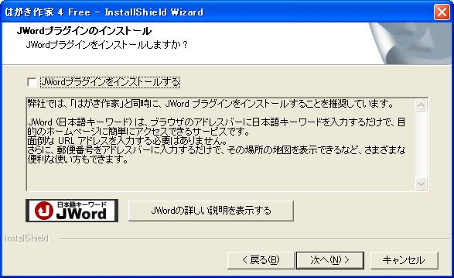
１4．「Jwordプラグインのインストール」画面がでたら、「Jwordプラグインのインストール」の□のチェックを外し→「次へ」

以下、指示に従って、「次へ」

「セットアップステータス」画面がでて、進行を示すインジケータが進んだ後、

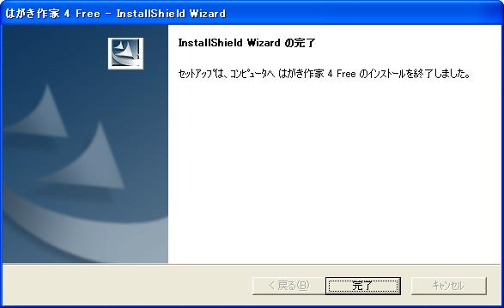
１5．「InstallShield Wizardの完了」画面がでるので、「完了」

以上の操作で最新版のはがき作家がインストールされる

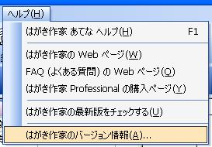
１6．「はがき作家」を立ち上げ、「ヘルプ」→「はがき作家のバージョン情報」をクリックして、「郵便番号データ」項で、郵政公社から公開された最新のデータであることを確認する。
